根据《中华人民共和国政府信息公开条例》、《山东省政府信息公开办法》规定和省政府办公厅、枣庄市政府办公室、滕州市政府办公室通知要求和有关文件要求，鲍沟镇人民政府结合2021年度信息公开工作实际，编制了本报告。报告主要内容包括：主动公开政府信息情况、依申请公开政府信息情况、政府信息管理情况、公开平台建设情况、监督保障情况、政府信息公开工作存在的主要问题及改进情况等。现向社会公开鲍沟镇2021年政府信息公开工作年度报告。本报告所列数据的统计时限自2021年1月1日起至2021年12月31日止。

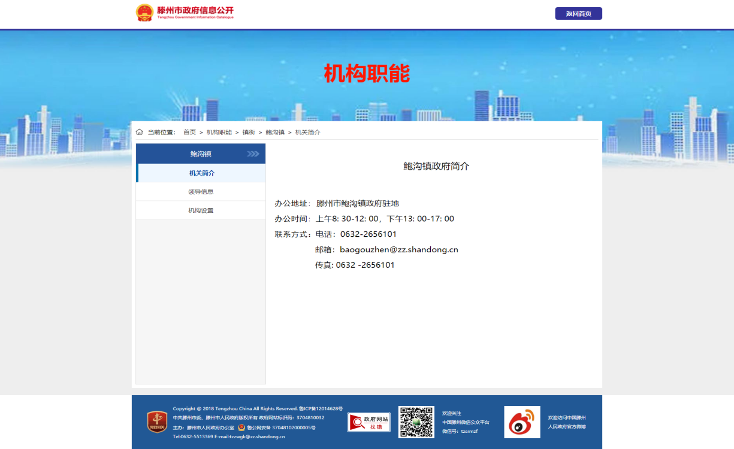

一、总体情况

   2021年以来，鲍沟镇坚持以习近平新时代中国特色社会主义思想为指导，紧紧围绕上级关于全面深化政务公开的有关部署，准确把握新时代政务公开工作的职责定位和面临的新形势，严格贯彻落实新修订的政府信息公开条例要求，扎实推进政府信息公开工作，不断加大和改进政府信息公开工作力度，秉持“以人为本、服务群众”的工作思路，明确责任分工，夯实工作基础，提升服务质量，优化政府信息公开及公民的依申请公开内容，提升政府工作透明度，保障公民知情权、监督权。结合鲍沟镇实际，积极开拓公开渠道，创新公开方式，进一步提高政府治理和政务服务水平，增强人民群众获得感和满意度

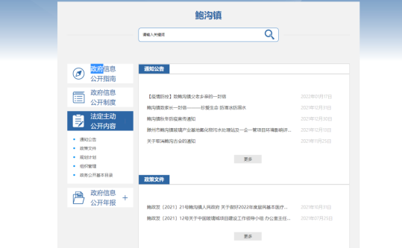

**（一）主动公开政府信息情况**

   一是强化基本信息公开。 鲍沟镇通过滕州政府网、滕州信息公开网、滕州市鲍沟镇政府网站、微信公众号等多种途径，及时准确地公开政府信息，共累计更新发布政务信息1995余篇，其中在鲍沟镇政府网站发布1460余篇，通过微信公众平台发布信息228条，在滕州政府网发布229件。信息公开网站主动公开政府信息数78条，其中，通知公告18条，政策文件2条，规划计划2条，组织管理13条，公开基本目录2条。财政预决算及三公经费类信息统一在滕州市预决算公开平台（[http://47.96.38.77:2274/](http://47.96.38.77:2274/%EF%BC%89%E5%8F%91%E5%B8%83%EF%BC%8C%E6%95%B0%E9%87%8F%E4%B8%8D%E7%BB%9F%E8%AE%A1%E5%9C%A8%E5%86%85%E3%80%82%E5%85%AC%E5%BC%80%E5%85%AC%E5%85%B1%E8%B5%84%E6%BA%90%E9%85%8D%E7%BD%AE%E9%A2%86%E5%9F%9F%E7%B1%BB%E4%BF%A1%E6%81%AF23%E6%9D%A1%EF%BC%8C%E5%85%AC%E5%BC%80%E7%A4%BE%E4%BC%9A%E5%85%AC%E7%9B%8A%E4%BA%8B%E4%B8%9A%E9%A2%86%E5%9F%9F%E7%B1%BB%E4%BF%A1%E6%81%AF273%E6%9D%A1%EF%BC%8C%E5%85%AC%E5%BC%80%E5%85%AC%E5%85%B1%E7%9B%91%E7%AE%A1%E7%B1%BB%E4%BF%A1%E6%81%AF)）发布，数量不统计在内。                        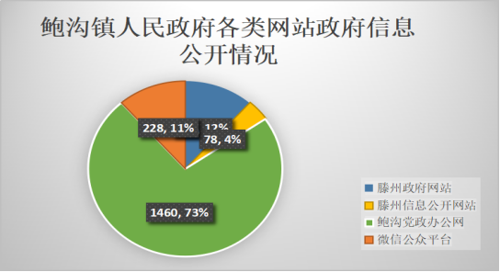

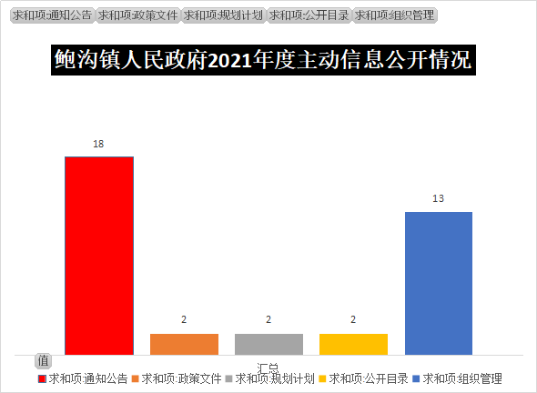

**（二）依申请公开情况**

2021年以来，坚持“归口办理、依法有据、严谨规范、慎重稳妥”的原则，保证依申请公开流程科学、程序合法、答复规范，示范指引。2021年，没有收到政府信息公开依申请。

**（三）政府信息管理情况**

    调整充实了政务信息公开工作领导小组，完善信息公开流程，健全了预公开、备案、定期与随机公开结合等政府信息公开工作制度。认真落实“决策、执行、管理、服务、结果公开”，将“五公开”纳入办文、办事和办会程序。动态扩展公开内容，结合群众关注的重点热点问题，定期对公开内容进行梳理。严格把关政府信息公开内容审查，2021年无违反规定和失泄密情况。

**（四）政府信息公开的收费及减免情况**。

  2021年度，我镇政府信息公开没有收费及减免的情况

（**五）政府信息公开保密审查及监督检查情况**

  加强信息公开保密审查，遵循“谁主管、谁负责，谁公开、谁审查”的原则，制定了有关信息公开保密审查制度，确保公开信息的合法性和规范性。

**（六）公开平台建设情况**

    按照滕州市政府信息平台建设工作的要求，我镇积极完善政府信息公开制度，开设政府信息公开专区，公开政府信息查阅范围、方式和流程。同时，鲍沟镇镇人民政府门户网站为第一平台，完善了镇政务信息公开栏，通过微信公众号及时收集社情民意，及时回答并解决公众关心的热点、难点、焦点问题，增强了公众对政府的信任度。鲍沟镇微信公众号（微信号：bgzrmzf）等政务新媒体以及报刊、广播、电视等公众媒体为群众答疑释惑。   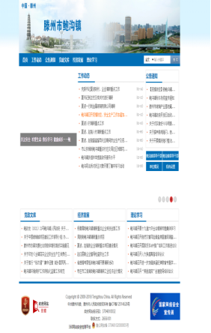     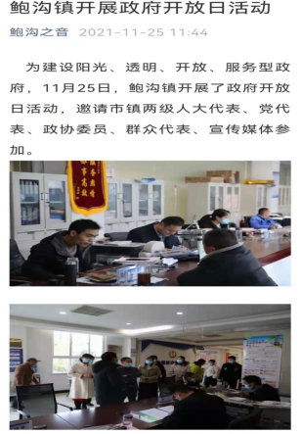

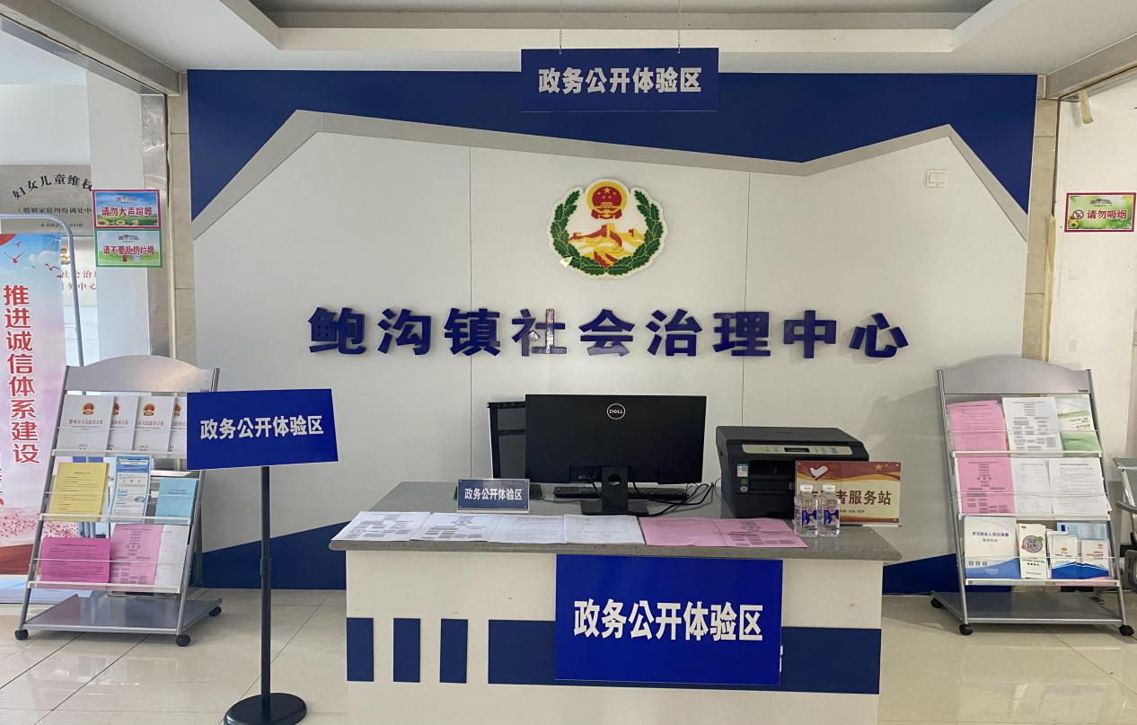

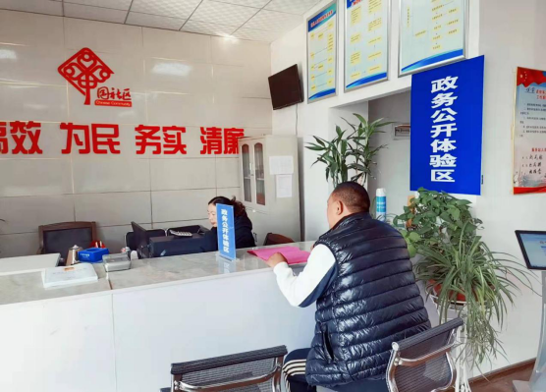

**（七）监督保障情况**

 根据机构改革、职能转变、人员变动和工作需要，制定了鲍沟镇人民政府推进政务公开工作领导小组，下设政务公开办公室，负责统筹指导全镇政务公开工作开展的具体工作。市政府办公室已制定2021年滕州市政务公开评估细则，开展对镇街评估排名。

**（八）**2021年，鲍沟镇人民政府未发生因政府信息公开审查不当或保密审查机构未履行保密审查职责而引起的失泄密情况。2021年度未进行社会评议，未发生责任追究情况。

 二、主动公开政府信息情况

|  |  |  |  |
| --- | --- | --- | --- |
| 第二十条第（一）项 | | | |
| 信息内容 | 本年新 制作数量 | 本年新 公开数量 | 对外公开总数量 |
| 规章 | 0 | 0 | 0 |
| 规范性文件 | 0 | 0 | 0 |
| 第二十条第（五）项 | | | |
| 信息内容 | 上一年项目数量 | 本年增/减 | 处理决定数量 |
| 行政许可 | 0 | 0 | 0 |
| 其他对外管理服务事项 | 0 | 0 | 0 |
| 第二十条第（六）项 | | | |
| 信息内容 | 上一年项目数量 | 本年增/减 | 处理决定数量 |
| 行政处罚 | 0 | 0 | 0 |
| 行政强制 | 0 | 0 | 0 |
| 第二十条第（八）项 | | | |
| 信息内容 | 上一年项目数量 | 本年增/减 | |
| 行政事业性收费 | 0 | 0 | |

三、收到和处理政府信息公开申请情况

|  |  |  |  |  |  |  |  |  |  |
| --- | --- | --- | --- | --- | --- | --- | --- | --- | --- |
| （本列数据的勾稽关系为：第一项加第二项之和，等于第三项加第四项之和） | | | 申请人情况 | | | | | | |
| 自然人 | 法人或其他组织 | | | | | 总计 |
| 商业企业 | 科研机构 | 社会公益组织 | 法律服务机构 | 其他 |
| 一、本年新收政府信息公开申请数量 | | | 0 | 0 | 0 | 0 | 0 | 0 | 0 |
| 二、上年结转政府信息公开申请数量 | | | 0 | 0 | 0 | 0 | 0 | 0 | 0 |
| 三、本年度办理结果 | （一）予以公开 | | 0 | 0 | 0 | 0 | 0 | 0 | 0 |
| （二）部分公开（区分处理的，只计这一情形，不计其他情形） | | 0 | 0 | 0 | 0 | 0 | 0 | 0 |
| （三）不予公开 | 1.属于国家秘密 | 0 | 0 | 0 | 0 | 0 | 0 | 0 |
| 2.其他法律行政法规禁止公开 | 0 | 0 | 0 | 0 | 0 | 0 | 0 |
| 3.危及“三安全一稳定” | 0 | 0 | 0 | 0 | 0 | 0 | 0 |
| 4.保护第三方合法权益 | 0 | 0 | 0 | 0 | 0 | 0 | 0 |
| 5.属于三类内部事务信息 | 0 | 0 | 0 | 0 | 0 | 0 | 0 |
| 6.属于四类过程性信息 | 0 | 0 | 0 | 0 | 0 | 0 | 0 |
| 7.属于行政执法案卷 | 0 | 0 | 0 | 0 | 0 | 0 | 0 |
| 8.属于行政查询事项 | 0 | 0 | 0 | 0 | 0 | 0 | 0 |
| （四）无法提供 | 1.本机关不掌握相关政府信息 | 0 | 0 | 0 | 0 | 0 | 0 | 0 |
| 2.没有现成信息需要另行制作 | 0 | 0 | 0 | 0 | 0 | 0 | 0 |
| 3.补正后申请内容仍不明确 | 0 | 0 | 0 | 0 | 0 | 0 | 0 |
| （五）不予处理 | 1.信访举报投诉类申请 | 0 | 0 | 0 | 0 | 0 | 0 | 0 |
| 2.重复申请 | 0 | 0 | 0 | 0 | 0 | 0 | 0 |
| 3.要求提供公开出版物 | 0 | 0 | 0 | 0 | 0 | 0 | 0 |
| 4.无正当理由大量反复申请 | 0 | 0 | 0 | 0 | 0 | 0 | 0 |
| 5.要求行政机关确认或重新出具已获取信息 | 0 | 0 | 0 | 0 | 0 | 0 | 0 |
| （六）其他处理 | | 0 | 0 | 0 | 0 | 0 | 0 | 0 |
| （七）总计 | | 0 | 0 | 0 | 0 | 0 | 0 | 0 |
| 四、结转下年度继续办理 | | | 0 | 0 | 0 | 0 | 0 | 0 | 0 |

四、政府信息公开行政复议、行政诉讼情况

|  |  |  |  |  |  |  |  |  |  |  |  |  |  |  |
| --- | --- | --- | --- | --- | --- | --- | --- | --- | --- | --- | --- | --- | --- | --- |
| 行政复议 | | | | | 行政诉讼 | | | | | | | | | |
| 结果维持 | 结果纠正 | 其他结果 | 尚未审结 | 总计 | 未经复议直接起诉 | | | | | 复议后起诉 | | | | |
| 结果维持 | 结果纠正 | 其他结果 | 尚未审结 | 总计 | 结果维持 | 结果纠正 | 其他结果 | 尚未审结 | 总计 |
| 0 | 0 | 0 | 0 | 0 | 0 | 0 | 0 | 0 | 0 | 0 | 0 | 0 | 0 | 0 |

    五、存在的主要问题及改进情况

2021年度我镇政府信息公开工作与公众的需求还存在差距，公开内容的及时性、全面性以及公开形式的便民性等需要在今后工作中改进。为此， 2022年政府信息公开工作我们将采取以下措施积极改进：

1、提高认识，强化组织领导。深化对政府信息公开工作重要性的认识，切实增强做好此项工作的能力和水平，增强做好工作的责任感和自觉性，提高全市对政府信息公开工作重要性的认识，各级各有关部门主要负责人认真履行职责，定期听取汇报，协调解决问题，为政务公开工作创造良好环境。各分管负责人直接参与、落实责任，确保各项工作任务完成。

2、进一步健全政府信息公开工作机制和制度规范。不断规范政府信息主动公开工作机制、政府信息公开申请的受理机制和政府信息发布、保密、审查制度等。

3、提升工作水平。一方面发挥载体功能，畅通公开渠道，加大主动公开力度，保证政府信息公开工作有量、有质、务实、有用；另一方面创新公开形式，加强政民互动，运用图解、视频等可视化方式，以多形式易了解的形式公开政府信息，使群众“看得见、听得懂”。

4、加大督导考核力度。政务公开工作已纳入滕州市绩效考核指标体系。市政府办公室将对落实情况进行督查，继续开展全市政务公开考核工作，并委托第三方机构评估，不断完善考核体系，改进创新考核方式，对公开效果客观评价。做好日常督查工作，通过制定台账、电话调度等形式，对发现的问题及时督促整改，推进各项任务落实，切实全面提升我市政务公开工作水平。

   六、其他需要报告的事项

如对本报告有任何疑问，请与镇政务信息公开办公室联系。（地址：山东省滕州市鲍沟镇政府，联系电话：0632—2656101，电子邮箱：baogouzhen@zz.shandong.cn）

                                                           鲍沟镇人民政府

2022年1月17日